## dachser_inteligent_logistics

Tlačová správa V Bratislave, 3. 6. 2021

**DACHSER vytvára viac ložného priestoru**

**Postupná výmena návesov v oblasti európskej logistiky optimalizuje využitie kapacity a zároveň zlepšuje klimatickú rovnováhu preprav.**

Medzinárodný logistický poskytovateľ DACHSER prechádza od apríla 2021 pri obstarávaní nových návesov výlučne na tzv. megatrailery. Vďaka väčšiemu ložnému priestoru − pri zachovaní rovnakej dĺžky a šírky − sú tieto megatrailery hospodárnejšie a dosahujú nižšiu spotrebu paliva ako bežné návesy. Premena celého vozového parku, ktorá predstavuje obstaranie celkovo 680 nových megatrailerov, by mala byť v Nemecku dokončená v roku 2027. V nasledujúcich rokoch sa takáto obnova vozového parku začne aj v ďalších 24 európskych krajinách, v ktorých má oblasť European Logistics zastúpenie.

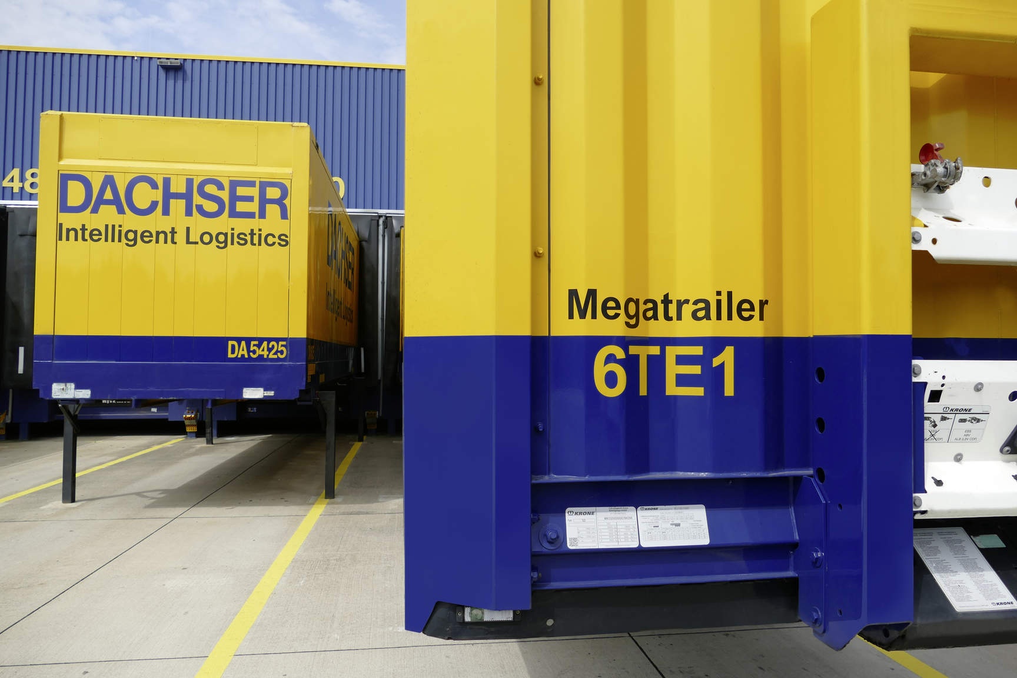

Postupná výmena návesov v oblasti európskej logistiky optimalizuje využitie kapacity a zároveň zlepšuje klimatickú rovnováhu preprav.

Takzvané megatrailery majú rovnakú dĺžku a šírku ako štandardné návesy a ich celková výška zostáva pod 4 metrami, čo je maximálna povolená výška vozidla v Nemecku. Megatrailery však majú o 20 cm väčšiu vnútornú výšku, pretože nákladový priestor je len 100 cm nad povrchom vozovky. To predstavuje celkovo 8 metrov kubických dodatočnej nákladovej plochy. Pri dvojúrovňovom nakladaní megatrailer ponúka priestor pre 67 europaliet. To sa takmer približuje kapacite jednej súpravy s dvoma výmennými nadstavbami, ktorá však ponúka o päť paletových miest viac ako megatrailer, a preto ju bude spoločnosť DACHSER naďalej prioritne využívať.

“*Obmedzujúcim faktorom pri zbernej službe zvyčajne nie je maximálna prípustná celková hmotnosť 40 ton, ale dostupný objem nákladu. Väčší nákladový priestor znamená lepšie využitie, v prípade megatraileru až o 18 percent. Je to efektívne a dobré aj z hľadiska ochrany klímy, pretože môžeme ušetriť počet realizovaných jázd*.”

Christian Schütz, Department Head Technics/Technical Purchase v spoločnosti DACHSER

„*Už pred päťdesiatimi rokmi bola spoločnosť DACHSER priekopníkom v tomto odvetví, keď zaviedla používanie výmenných nadstavieb, ktoré stále určujú latku, ak ide o efektívnosť nakladacieho priestoru. Teraz chceme byť aj prvým poskytovateľom zberných služieb v Európe, ktorý nahradí štandardné návesy megatrailermi*,“ vysvetľuje Alexander Tonn, COO Road Logistics skupiny DACHSER, a dodáva: „*megatrailery majú vyššie obstarávacie náklady, ale kompenzujú ich vyššou ekonomickou efektívnosťou počas celej životnosti. Okrem toho tieto pokroky v efektívnosti procesov prispievajú k našej dlhodobej stratégii ochrany klímy.“*

**Zameranie na efektívnu logistiku a technické inovácie**

Spoločnosť DACHSER sa riadi svojou dlhodobou stratégiou ochrany klímy, ktorá spočíva predovšetkým v efektívnej logistike a technických inováciách. Spoločnosť je presvedčená, že je to najlepší spôsob, ako dosiahnuť dvojstupňový cieľ Parížskej dohody v strednodobom a dlhodobom horizonte, ako aj ciele Európskej únie a mnohých ďalších krajín v oblasti ochrany klímy. Spoločnosť DACHSER pritom spolupracuje so zákazníkmi a partnermi, ktorí tiež chcú aktívne smerovať logistiku k technológiám s nízkymi alebo nulovými emisiami. Spoločnosť DACHSER pritom zameriava svoje aktivity v oblasti ochrany klímy na štyri základné oblasti činnosti: efektívnosť procesov, energetickú efektivitu, výskum a vývoj a firemné občianstvo, t. j. sociálnu a spoločenskú angažovanosť, ktorá presahuje obchodné záujmy spoločnosti.

**Základné informácie o spoločnosti DACHSER Slovakia a. s.**

História spoločnosti DACHSER sa začína v roku 1995, kedy bola založená spoločnosť Lindbergh Air Freight, s.r.o. Zameranie aktivity spoločnosti v prvom roku bolo v poskytovaní kompletných zasielateľských služieb pri preprave leteckých zásielok. Následne po predložení požiadaviek od zákazníkov sa aktivity rozvinuli aj na poskytovanie námornej a pozemnej prepravy. V roku 2004 sa spoločnosť stáva súčasťou nemeckej logistickej spoločnosti DACHSER a až do roku 2009 vystupuje na trhu pod menom LINDBERGH & DACHSER a. s. Od 1. 1. 2010 spoločnosť pôsobí na trhu pod obchodným menom DACHSER Slovakia a. s. Premenovaním bol zavŕšený integračný proces spoločnosti do celosvetovej siete koncernu DACHSER. V súčasnosti má DACHSER na Slovensku 5 pobočiek, v ktorých pracuje pres 200 zamestnancov.

**Základné informácie o skupine DACHSER**

Rodinná spoločnosť DACHSER so sídlom v nemeckom Kemptene je popredným európskym poskytovateľom logistických služieb. DACHSER poskytuje komplexnú prepravnú logistiku, skladovanie a individuálne zákaznícke služby v troch obchodných oblastiach: DACHSER European Logistics, DACHSER Food Logistics a DACHSER Air & Sea Logistics. Ponuku dopĺňajú ďalšie služby ako kontraktná logistika, konzultácie a poradenstvo a špecifické riešenia prispôsobené na mieru jednotlivým odvetviam. Vďaka komplexnej dopravnej sieti ako v Európe, tak i v zámorí a informačným technológiám, ktoré sú plne integrované do všetkých systémov, poskytuje DACHSER inteligentné logistické riešenia po celom svete. V súčasnosti zamestnáva zhruba 30 600 ľudí v 399 pobočkách po celom svete. Za rok 2018 zrealizoval cca 83,7 miliónov zásielok s hmotnosťou 41,3 miliónov ton. Celkový obrat koncernu DACHSER v roku 2018 predstavoval 5,6 miliárd eur. Pre viac informácií navštívte [www.dachser.sk](http://www.dachser.sk).

Pre viac informácií prosím kontaktujte:

**Crest Communications a. s.**

Anna Palfiová

PR manager

Tel.: +421 903 664 575

E-mail: [anka.palfiova@gmail.com](mailto:anka.palfiova@gmail.com%20)

**DACHSER Slovakia a.s**.

Martin Štiglinc

Sales Manager European Logistics

Tel.: +421 2 6929 6180

Fax: +421 2 6929 6197

E-mail: [martin.stiglinc@dachser.com](mailto:martin.stiglinc@dachser.com)

www.dachser.sk